A félelem nélküli munkahely titka
A mai munkahelyeken már nem elég tehetséges alkalmazottakat összegyűjteni; biztonságos, félelem nélküli légkör is szükséges ahhoz, hogy az emberek képességeik maximumát nyújtsák és a cég tevékenysége eredményes legyen. De mit is jelent a félelem nélküli szervezet? Erről beszélt budapesti előadásában Amy Edmondson, a Harvard professzora, aki a Corvinus Egyetem Rajk Szakkollégiumának Herbert Simon-díját vette át kedden a Corvinuson. A közgazdász szerint a félelem nélküli szervezet olyan környezet, ahol a munkatársak mernek kérdezni, nyugodtan elmondják kétségeiket egy felvetett ötlet kapcsán, nem rettegnek attól, hogy ha hibáznak és azt őszintén bevallhatják. Nem kell tartaniuk attól, hogy ha más a véleményük egy tervről, és azt kimondják, gúny és megvetés tárgya lesznek, esetleg megalázzák őket.
Amy Edmondson legújabb könyve: The Fearless Organization: Why Psychological Safety Matters at Work, More than Ever volt az alapja a professzor asszony előadásának. A szerző évtizedek óta folytat kísérleteket a témakörben, azt vizsgálva, hogyan hat a félelem nélküli munkahely e benne dolgozó emberekre, a business sikerére és a cég, a vállalkozás, esetleg egy kórház jó eredményeire, a tragédiák elkerülésére. A téma fontosságát jól mutatja, hogy a Gallup 2017-es felmérése kimutatta: 10 dolgozó közül csupán 3 érzi úgy, hogy az ő véleménye számít a munkahelyen. Ha viszont a hármas szám hatra emelkedne, kalkulált a Gallup, az a cég termelékenységében 12 százalékos növekedést hozna, és 40 százalékos csökkenést a biztonsági incidensekben.
Legyen szabad hibázni
Őszintének lenni nem mindig könnyű, és ha egy csoportban egy programról, tervről mindenki jó véleményt mond, nem egyszerű egyedüliként megszólalni és a terv ellen beszélni. (Nem véletlenül keletkezett a Hallgatni arany, beszélni ezüst mondás, egyébként az angol nyelvben is létezik). Amy Edmondson szerint a hallgatásnak komoly következményei vannak: biztonsági problémát okozhat, elvesztegetett forrásokat jelenthet, hibás üzleti döntésekhez vezethet, és akár személyes megbánáshoz is. Tehát a legfontosabb, hogy a szervezet légköre olyan legyen, hogy a teammunkában dolgozók merjék kinyilvánítani mondjuk a főnöktől eltérő véleményüket vagy akár az egész csoporttal szemben álló vélekedésüket. Legyen szabad hibázni is, és azt őszintén megmondani, anélkül, hogy a következményektől kelljen tartani.
Ennek ékes példája a professzor asszony egyik korábbi kutatása: egy ápolónő az éjszakai műszak során észreveszi, hogy az egyik páciensnek szokatlanul nagy dózist írt elő egy gyógyszerből az orvos. Felhívja az orvost és kérdezzen rá? Inkább nem, mert egyszer már történt ilyen, és az orvosnak enyhén szólva sem tetszett, hogy egy ápolónő éjszaka zavarja. Biztosan különleges protokollt követ az orvos, nyugtatja magát az az ápolónő, és nem tesz semmit. Ebben a vizsgálatban Amy Edmondson különböző kórházak eredményeit és hibáit vizsgálta, s arra a meglepő eredményre jutott, hogy a sokkal jobb kórházban sokkal több a hiba, amit a nővérek elkövetnek. Mint kiderült egy újabb vizsgálatából, azért, mert a jobb kórházban a nővérek nyugodtan elmondják, ha hibáztak, míg a kisebb pszichológiai biztonságú helyen titkolják. Pedig éppen az egészségügyben a hibák tisztázása akár életeket is menthet, az ágazat nagyon hibaérzékeny. A hibákat a professzor asszony nagyon fontosnak tartja, szerinte enélkül nincs előrelépés, innováció, tanulás egyetlen szervezetben sem, hiszen a hibákból tanulni lehet – legtöbbet szerinte az ún. intelligens hibából.
A jó vezető kérdez, biztat
Mi késztetheti az embereket egy szervezetben mégis arra, hogy csöndben maradjanak? Hiszen gyakran, ha megszólalunk, akár életeket is menthetünk – mondta Amy Edmondson. Az emberek nem vállalják a kockázatot, hogy ellenvéleményt fejtsenek ki; hallgatni könnyű, míg nem egyetérteni gyakran nehéz. Nem akarnak egy csoportban mindenkivel szemben más állásponton lenni. Főleg akkor irtóznak ettől, ha éppen újak egy munkahelyen, és persze mindenki kedves kolléga akar lenni.
Mit tehet a főnök egy szervezetben, hogy kialakuljon az értelmes és eredményes munkához szükséges félelem nélküli légkör? Nagyon fontos, hogy a vezető hogyan reagál a problémákra, a rossz hírekre, hogy jól vezessen egy megbeszélést. A jó vezető értelmes kérdésekre buzdítja munkatársait, ő maga is jól kérdez, emberséges, empatikus, kíváncsi. Sőt, akadnak olyan sikeres cégek, amelyeknél már nem az számít lojalitásnak, ha valaki mindennel egyetért és nem szólal meg, hanem az, ha valamivel nem ért egyet. A jó vezető abban az esetben, ha látja, hogy a munkatársak mindenben egyetértenek az előadott elképzeléssel, ezt mondja:
„Uraim, örülök, hogy mindannyian egyetértenek. Mégis, hagyjunk egy kis időt arra, hogy átgondoljuk, miben nem értünk egyet” – ez Amy Edmondson véleménye.
A Corvinus Egyetem 1970-es alapítású Rajk Szakkollégiuma 2004 óta ad évente Herbert Simon-díjat (emlékezve a Nobel-díjas amerikai politológusra) olyan szakembereknek, akiknek munkássága jelentősen hozzájárult üzleti problémák megoldásához, illetve inspirálóan hatott a Rajk Szakkollégium tagjainak gondolkodására. Ezt a díjat kizárólag a szakkollégium diákjai szavazzák meg demokratikusan. A díjhoz az is hozzátartozik, hogy a díjazott nyilvános, minden érdeklődő számára hozzáférhető előadást tart a Corvinuson. Az elismerésben idén Amy Edmondson részesült.
Sajtókapcsolat:
- press@uni-corvinus.hu
 | © Fotó: Evgenia Eliseeva, Wikipedia és Corvinus
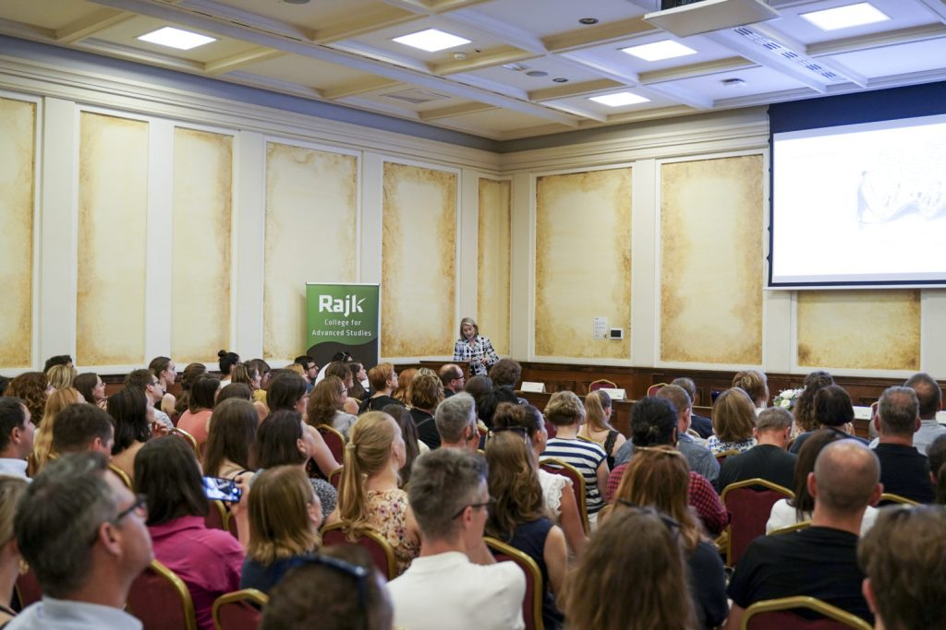 | © Fotó: Evgenia Eliseeva, Wikipedia és Corvinus
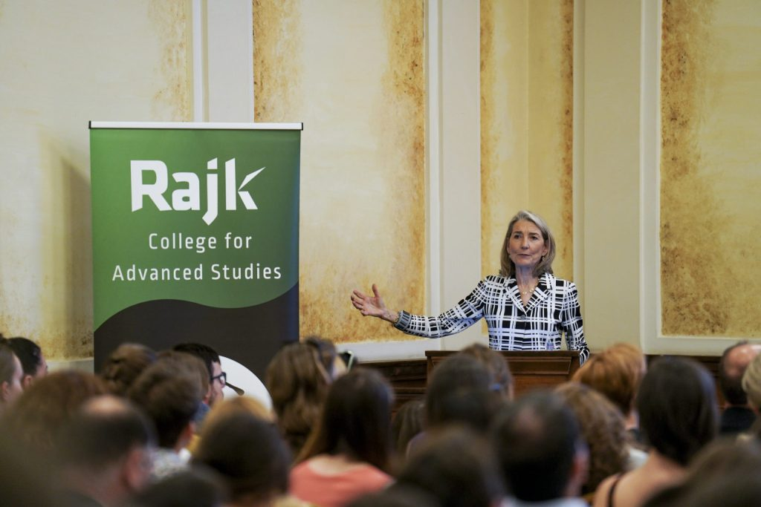 | © Fotó: Evgenia Eliseeva, Wikipedia és Corvinus
Eredeti tartalom: Budapesti Corvinus Egyetem
Továbbította: Helló Sajtó! Üzleti Sajtószolgálat
Ez a sajtóközlemény a következő linken érhető el:

